Основы контейнеризации микросервисов
~ 90 минут
Чем дальше шагают технологии и чем больше пользователей привлекает продукт, тем труднее компании управлять сложными системами, обеспечивать их надёжность и реализовывать масштабирование.
Представьте компанию QuickDelivery. Она занимается доставкой товаров. В QuickDelivery разрабатывают и поддерживают множество микросервисов, которые отвечают за разные аспекты бизнеса: обработку заказов, управление складами, логистику и многое другое.
Разработчики QuickDelivery регулярно сталкиваются с такой проблемой: приложения, которые успешно работают на их локальных машинах, дают сбой при развёртывании на тестовых или продакшн-серверах. Это происходит из-за различий в конфигурациях и зависимостях. В итоге в проекте появляются дополнительные трудозатраты, а выпуск обновлений задерживается.
Эту проблему решает контейнеризация.
В этом уроке мы расскажем, чем контейнеры отличаются от виртуальных машин, какие проблемы решает контейнеризация, как создавать Dockerfile и использовать основные команды Docker.
Прежде чем нырять в детали, поговорим об основах и посмотрим, чем контейнеризация отличается от виртуализации.
Виртуализация и контейнеризация
Виртуализация и контейнеризация — это два разных подхода к изоляции приложений и управлению ими. Виртуализация появилась раньше контейнеризации. Контейнеры пришли на смену виртуальным машинам, чтобы обойти некоторые ограничения последних.
Чтобы выбрать подход, который решит вашу задачу, нужно понимать, чем они отличаются.
Виртуальные машины
Виртуальные машины (ВМ) — это виртуальные компьютеры, которые используют ресурсы реального компьютера.
С помощью виртуализации можно разделить физический сервер на несколько изолированных пространств (ВМ), где можно запускать разные операционные системы. Так улучшается использование ресурсов и обеспечивается изоляция приложений.
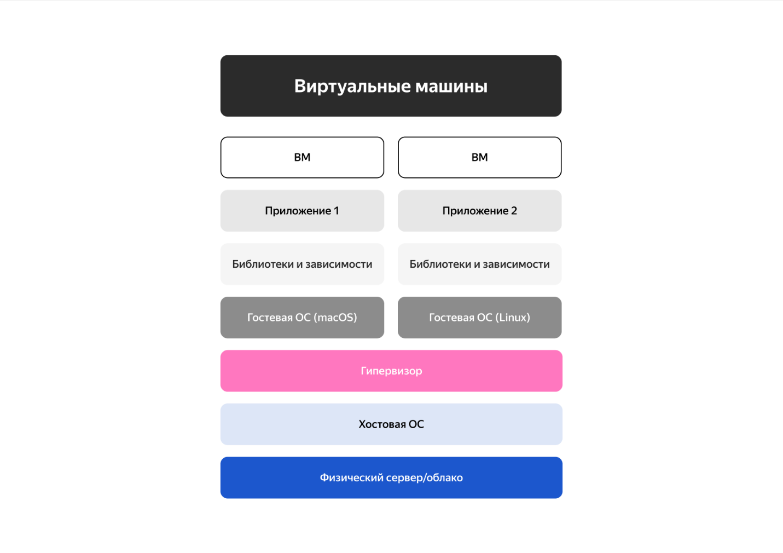
У виртуальных машин много плюсов:
- Изоляция. Виртуальные машины обеспечивают полную изоляцию — каждое приложение работает в отдельной операционной системе. Это предотвращает конфликты между приложениями и зависимостями.
- Безопасность. Сбой в одной из ВМ или хакерская атака на неё не повлияют на другие виртуальные машины.
- Упрощённое управление. Администраторы могут гибко управлять серверами и приложениями — можно легко создать резервные копии ВМ, клонировать их или переносить на другой сервер.
- Масштабируемость. Они помогают эффективно использовать ресурсы серверов — можно запускать несколько экземпляров ОС на одном физическом сервере и таким образом увеличивать плотность размещения.
Но, как мы уже сказали, у ВМ есть и ограничения. Вот они:
- Высокое потребление ресурсов. Каждая ВМ включает полную операционную систему. Это требует значительных вычислительных ресурсов и памяти.
- Длительное время загрузки. Запуск ВМ занимает больше времени, чем запуск контейнеров.
- Трудоёмкое обновление. Обновление и поддержка нескольких ВМ может стать сложной задачей и потребует много времени.
Контейнеры
Контейнеризация — это технология, которая позволяет упаковать приложение и все его зависимости в единый изолированный контейнер. В отличие от виртуальных машин, контейнеры разделяют ядро операционной системы и используют общие ресурсы — память и процессорное время. Благодаря этому они запускаются быстрее и потребляют меньше ресурсов, чем виртуальные машины.

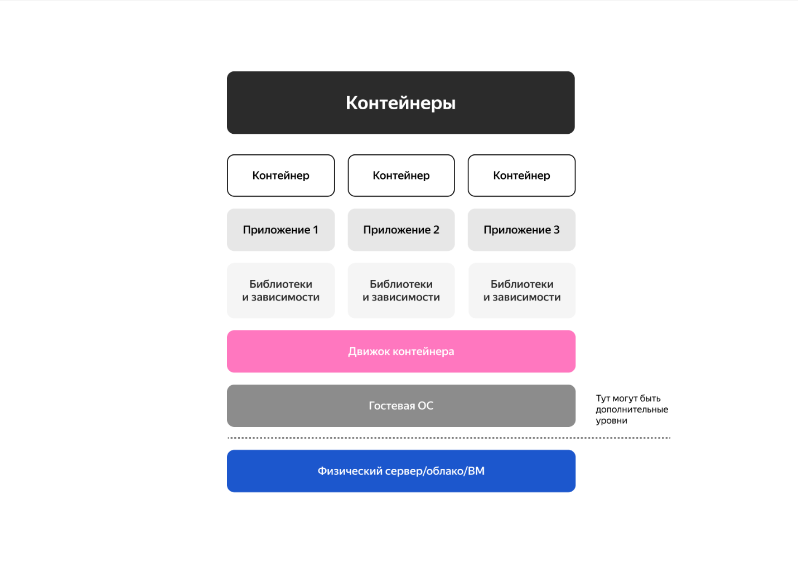
Итак, у контейнеров такие преимущества:
- Изоляция. Каждый контейнер изолирован от других, что предотвращает конфликты между зависимостями разных приложений. Это особенно важно в микросервисной архитектуре: у каждого микросервиса могут быть свои специфические зависимости.
- Эффективное использование ресурсов. ВМ ест много ресурсов, потому что содержит полную операционную систему. Контейнеры гораздо компактнее. Несколько контейнеров могут работать на одном сервере или даже на одной ВМ. Так вы сможете эффективнее использовать ресурсы.
- Портативность. Контейнеры можно запускать на любой системе, где установлена контейнерная платформа — например, Docker. Это обеспечивает одинаковое поведение приложения на всех этапах разработки, тестирования и эксплуатации. Однако стоит отметить, что для запуска контейнеров на разных архитектурах могут потребоваться дополнительные настройки и совместимые образы.
- Консистентность. Каждый контейнер включает в себя всё, что нужно для выполнения приложения: код приложения, библиотеки и зависимости, системные инструменты, которые нужны для выполнения задач внутри контейнера. Благодаря этому контейнеры гарантируют одинаковое поведение приложения в разных окружениях — будь то локальная машина разработчика или продакшн-сервер.
Правда, есть и минусы. Степень изоляции в контейнерах ниже, чем в виртуальных машинах, потому что они делят между собой часть ресурсов.
Сравнение ВМ и контейнеров
По отношению к виртуальным машинам контейнеры — это следующий уровень вложенности. Посмотрите ещё раз, как отличаются их архитектуры:
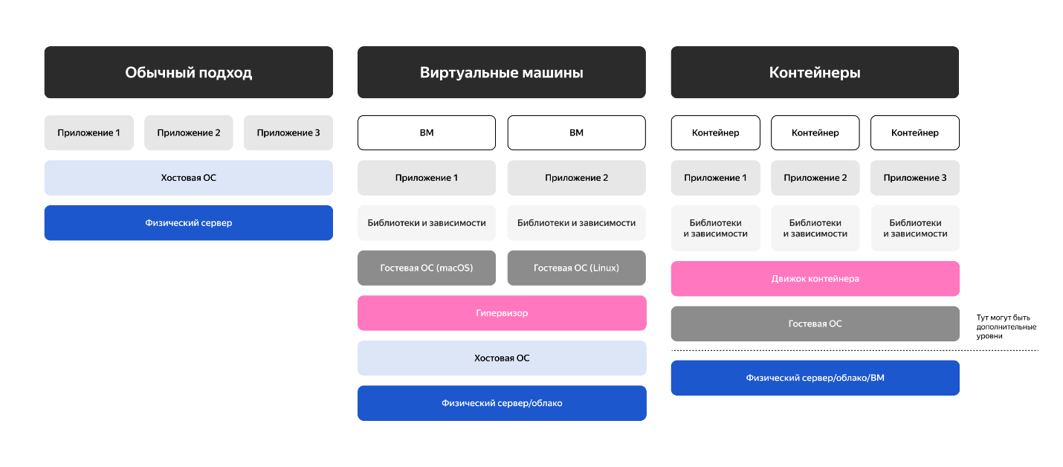
К преимуществам ВМ относятся полная изоляция и безопасность, поддержка различных ОС. Ограничения — высокое потребление ресурсов и длительное время загрузки.
Основные преимущества контейнеров — меньшее потребление ресурсов, быстрая загрузка и высокая плотность размещения. Из ограничений здесь меньшая изоляция и возможные конфликты зависимостей.
Изучите таблицу, чтобы лучше запомнить различия между контейнерами и виртуальными машинами.
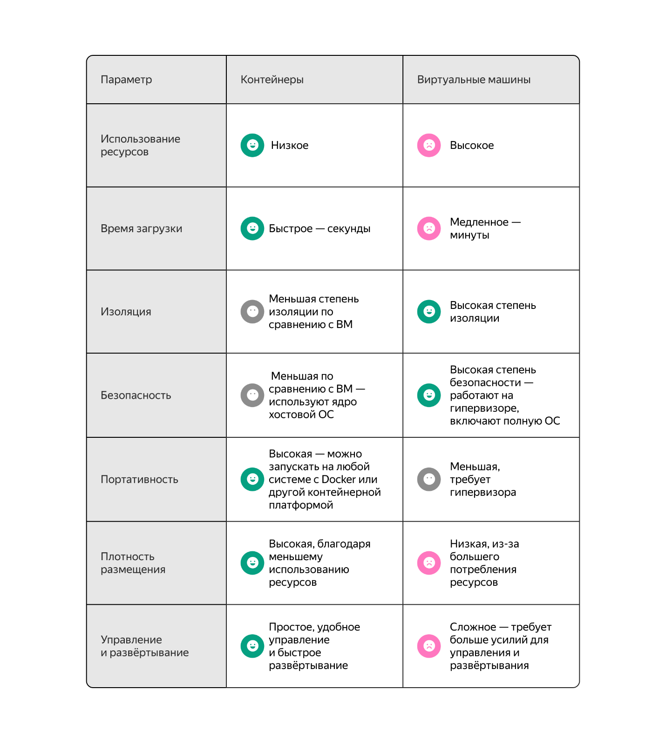
А теперь посмотрим на примеры применения. Это поможет увидеть, как особенности технологии влияют на сценарии её использования.
💡 ВМ стоит использовать, если
- Вы запускаете корпоративные приложения, у которых высокие требования к изоляции и безопасности.
- Вы разрабатываете и тестируете приложения на разных операционных системах и в разных конфигурациях.
💡 Контейнеры стоит использовать, если
- Вы работаете с микросервисной архитектурой. Контейнеры обеспечат достаточный уровень изоляции и портативность каждого микросервиса.
- Вы строите конвейеры непрерывной интеграции и доставки (CI/CD), чтобы обеспечить консистентность и высокую скорость развёртывания приложений.
- Вы развёртываете масштабируемые приложения и управляете ими. Если у вас много микросервисов в продукте, контейнеры позволят легко масштабировать их, обеспечивая гибкое и эффективное управление нагрузкой.
Чем отличаются контейнеры на Linux, Windows и macOS
У контейнеров на Linux и Windows схожие принципы работы, но есть некоторые важные различия. Нужно учитывать их при выборе платформы для контейнеризации.
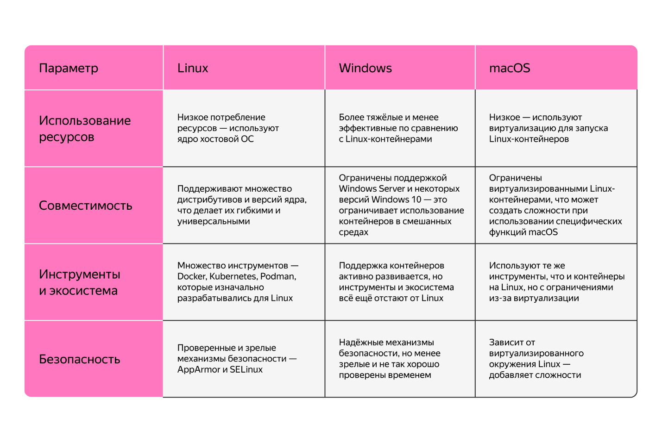
А теперь поговорим о том, как реализовать контейнеризацию с помощью Docker.
Docker
Docker — это современный стандарт для работы с контейнерами. С его помощью разработчики могут создавать и разворачивать контейнеры, а ещё управлять ими с минимальными усилиями. Это значительно упрощает процессы разработки и эксплуатации.
Архитектура Docker включает следующие компоненты:
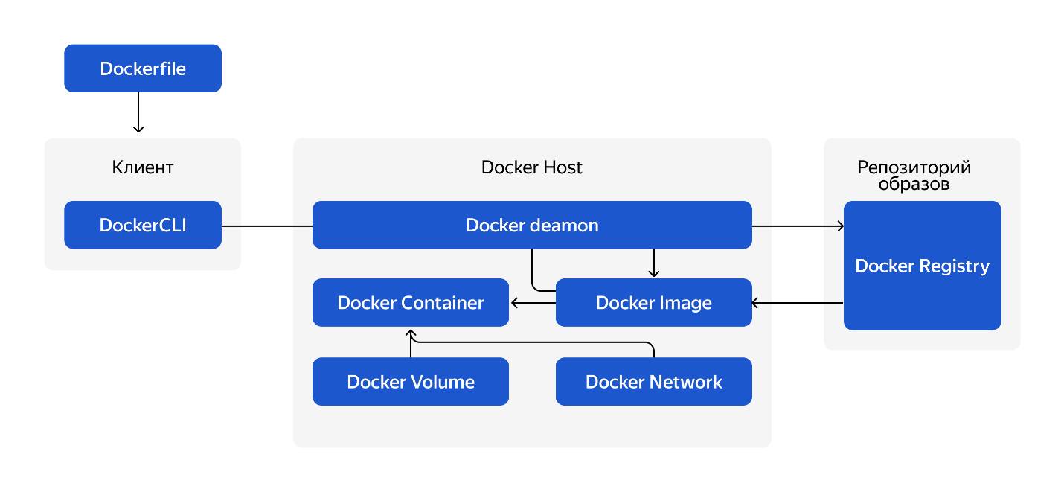
- Dockerfile — это текстовый файл, который содержит набор инструкций для создания Docker-образа. Он определяет, какие базовые образы использовать, какие установить зависимости и какие файлы скопировать. А ещё — какие команды нужно выполнить при запуске контейнера.
- Docker Image (образ) — это неизменяемый файл, который содержит всё, что нужно для запуска приложения: код, зависимости, библиотеки, окружение и настройки. Образ создаётся на основе инструкций из Dockerfile.
- Docker Registry (реестр) — это централизованное хранилище образов. Сам Docker предоставляет публичный реестр Docker Hub. Но можно использовать и частные реестры — например, Amazon ECR, Google Container Registry, Yandex Container Registry, Cloud.ru Container Apps или самоуправляемые реестры.
- Docker Container (контейнер) — это запущенный экземпляр Docker-образа. Контейнер представляет собой изолированное окружение, в котором выполняется приложение. Контейнеры можно запустить, остановить, перезапустить и удалить.
- Docker Volume (том) — это механизм для хранения данных. Тома используют, чтобы хранить данные между перезапусками контейнеров и обеспечить совместный доступ к данным для нескольких контейнеров.
- Docker Network (сеть) — это виртуальная сеть, которая позволяет контейнерам взаимодействовать друг с другом. Docker создаёт несколько типов сетей, которые можно использовать для подключения контейнеров: bridge, host, overlay и другие.
Чтобы проще было запомнить, для начала сконцентрируйтесь на трёх понятиях: Dockerfile, образ и контейнер. Представьте, что очень хотите съесть бутерброд. Dockerfile похож на рецепт бутерброда. Это тоже инструкция. Она говорит нам, как «приготовить» образ. Тогда сам образ — это готовый бутерброд в автомате со снэками. Его уже приготовили и упаковали: там есть всё, что нужно для запуска приложения. Можно брать и запускать. А когда запустите образ, то получите контейнер — работающее приложение, которое выполняет свои задачи.
Теперь посмотрим на структуру Dockerfile и расскажем, как его создать.
Dockerfile
Dockerfile — это текстовый файл, который содержит инструкции для сборки Docker-образа. Каждая инструкция выполняет определённые действия: устанавливает пакеты, копирует файлы и запускает команды.
Разберём на примере, как устроен этот файл.
Представьте, что вы работаете в компании QuickDelivery и разрабатываете микросервис обработки заказов. Создадим его Dockerfile.
Диаграмма компонентов QuickDelivery
В приложении QuickDelivery три микросервиса:
- Order Service — сервис обработки заказов.
- Inventory Service — сервис управления складами.
- Logistics Service — сервис логистики.
Каждый микросервис будет развёрнут в отдельном контейнере Docker. При этом все сервисы будут взаимодействовать с общей СУБД.
Так выглядит диаграмма компонентов QuickDelivery:
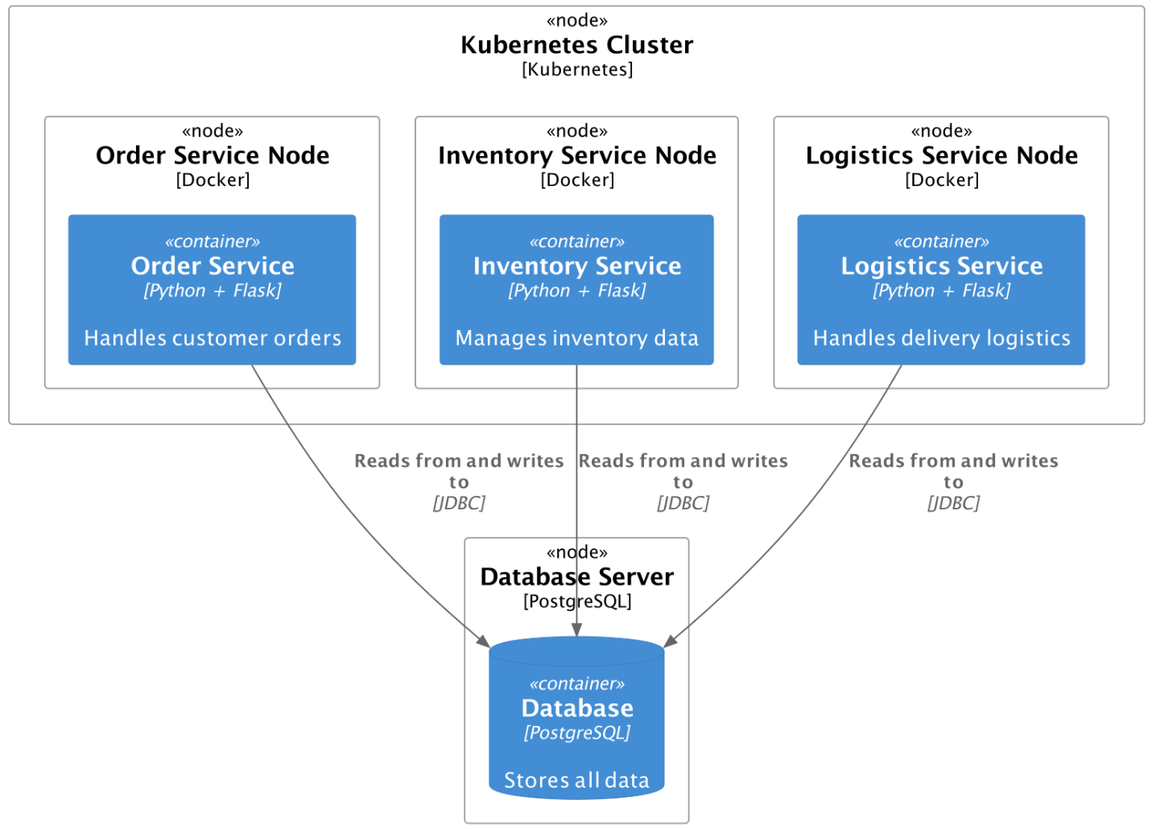

Микросервис для обработки заказов написан на Python и использует FastAPI в качестве веб-фреймворка. В его корневой директории находятся следующие файлы:
- app.py — основной файл приложения.
Скопировать код
PYTHON
# файл app.py

from fastapi import FastAPI

app = FastAPI()

@app.get("/")
def read_root():
return {"message": "Welcome to the Order Service"}
- requirements.txt — файл с зависимостями.
Скопировать код
fastapi
uvicorn
Как создать Dockerfile
Чтобы создать Dockerfile для микросервиса обработки заказов, нужно выполнить такие шаги:
- Создайте Dockerfile в каталоге проекта order_service
Можно использовать такие команды:
Скопировать код
BASH
mkdir order_service

cd order_service

nano Dockerfile
- Определите базовый образ
Команда FROM всегда идёт первой в файле. Она говорит, какой образ мы берём за основу.
В данном случае мы будем использовать официальный образ Python:
Скопировать код
DOCKER
FROM python:3.8-slim
- Установите рабочую директорию
Это директория внутри контейнера, куда будут копироваться файлы приложения:
Скопировать код
DOCKER
WORKDIR /app
- Скопируйте файлы приложения
Скопируем файлы нашего приложения в рабочую директорию контейнера:
Скопировать код
DOCKER
COPY . /app
- Установите зависимости
Теперь нужно установить зависимости, которые указаны в файле requirements.txt:
Скопировать код
DOCKER
RUN pip install --no-cache-dir -r requirements.txt
- Определите команды для запуска приложения
Укажем команду, которая будет запускать приложение при старте контейнера:
Скопировать код
DOCKER
CMD ["uvicorn", "app:app", "--host", "0.0.0.0", "--port", "8000"]
В результате у вас получится такой Dockerfile для микросервиса обработки заказов:
Скопировать код
DOCKER
# Используем базовый образ Python
FROM python:3.8-slim

# Устанавливаем рабочую директорию
WORKDIR /app

# Копируем файлы приложения в контейнер
COPY . /app

# Устанавливаем зависимости
RUN pip install --no-cache-dir -r requirements.txt

# Определяем команду для запуска приложения
CMD ["uvicorn", "app:app", "--host", "0.0.0.0", "--port", "8000"]
Сейчас у вас на руках есть простой Dockerfile. Выходим на следующий уровень — разберёмся, как работать с образами и контейнерами.
Команды Docker
Docker предоставляет множество команд для создания контейнеров и взаимодействия с ними. Давайте познакомимся с основными.
💡 Перед использованием Docker его нужно установить на вашу систему. Если сейчас его нет, воспользуйтесь инструкцией по установке Docker с официального сайта.
Когда установите Docker, проверьте, что он корректно работает. Выполните команду:
Скопировать код
BASH
docker --version
Эта команда выведет текущую версию Docker, установленную на вашем компьютере.
А теперь начнём работу. Вот карта, которая проведёт вас по ключевым командам:
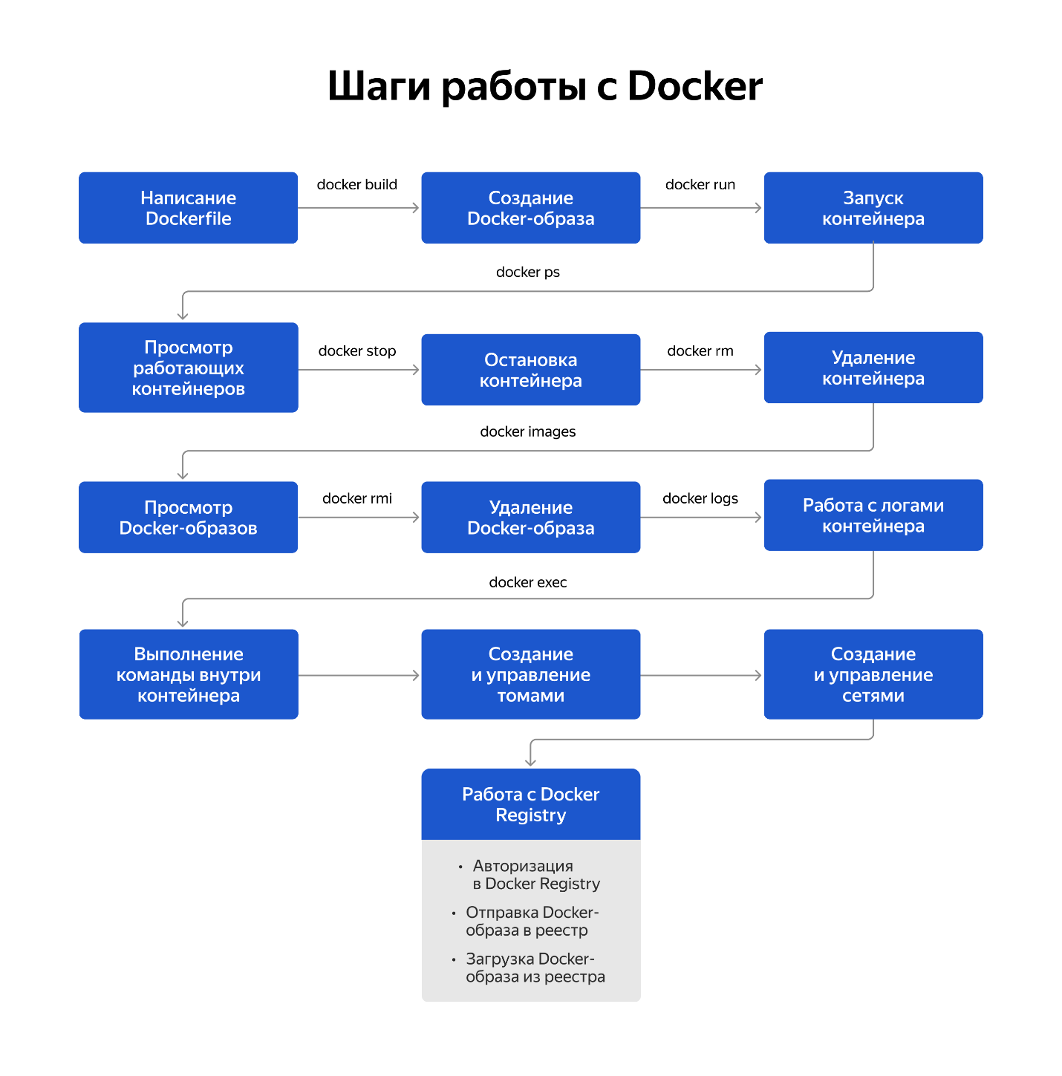
Попробуем применить их, чтобы поработать с контейнером для микросервиса обработки заказов QuickDelivery.
Команда docker build
Команда создаёт Docker-образ из Dockerfile. Запустите её, чтобы создать Docker-образ для микросервиса обработки заказов:
Скопировать код
BASH
docker build -t quickdelivery/order-service .
Команда создаст образ с тегом quickdelivery/order-service, используя Dockerfile в текущей директории. На текущую директорию указывает точка (.).
Команда docker images
Эта команда показывает все образы, которые вы загрузили на свою машину или создали сами:
Скопировать код
BASH
docker images
Команда docker run
Эта команда запускает контейнер из Docker-образа:
Скопировать код
BASH
docker run -d --name order-service -p 8000:8000 quickdelivery/order-service
У команды такие аргументы:
- d — запускает контейнер в фоновом режиме.
- p 8000:8000 — перенаправляет порт 8000 на хосте на порт 8000 в контейнере.
- -name order-service — задаёт имя контейнеру.
- quickdelivery/order-service — указывает образ, который нужно использовать для создания контейнера.
Теперь микросервис Order Service запущен в контейнере Docker и доступен по адресу http://localhost:8000.
Команда docker ps
Покажет все активные контейнеры на вашей машине:
Скопировать код
BASH
docker ps
Чтобы посмотреть вообще все контейнеры — активные и остановленные, — используйте команду:
Скопировать код
BASH
docker ps -a
Команда docker stop
Эта команда останавливает работающий контейнер:
Скопировать код
BASH
docker stop order-service
Команда docker rm
Эту команду используют, чтобы удалить контейнер после его остановки:
Скопировать код
BASH
docker rm order-service
Команда docker rmi
Эта команда удаляет Docker-образ:
Скопировать код
BASH
docker rmi quickdelivery/order-service
Команда docker logs
Эта команда отображает логи контейнера:
Скопировать код
BASH
docker logs order-service
Команда docker exec
Эту команду используют, чтобы выполнить команду внутри работающего контейнера. Например, выполним команду bash внутри контейнера для микросервиса обработки заказов:
Скопировать код
BASH
docker exec -it order-service /bin/bash
Команда откроет интерактивную оболочку bash внутри контейнера с именем order-service.
Это все ключевые команды — база и основа работы с Docker.
Дополнительные команды Docker
Чтобы узнать, какие ещё есть команды, изучите официальную документацию.
🔍 Сохраните себе памятку по основным командам Docker, чтобы быстрее их запомнить.
Мы прошлись по основам: вы знаете, как создать Dockerfile и на его основе сделать образ, а потом и контейнер. Теперь можно перейти к более сложным техникам и интересным нюансам. Дальше мы расскажем, как ускорить сборку образов.
Как оптимизировать Dockerfile
Эта инструкция поможет вам уменьшить размер образа и улучшить производительность контейнера. Рекомендации мы разбили на шаги — их можно сочетать друг с другом.
1. Используйте лёгкие базовые образы
Это поможет снизить размер контейнера и ускорить время запуска. Образ Python:3.8-slim — это уже облегчённый вариант, но можно использовать ещё более лёгкий образ Alpine.
Важный момент: когда выбираете образ, учитывайте не только вес образа, но и его содержимое. Сравним Python:3.8-slim и Alpine.
🔹 Образ Python:3.8-slim
Этот образ содержит все компоненты, которые нужны для работы Python-приложений. При этом его размер меньше, чем размер полных образов.
Ограничение: Python:3.8-slim может не содержать некоторые пакеты и библиотеки, которые нужны для специфических приложений. Их нужно устанавливать отдельно.
Рекомендуем использовать этот образ:
- Для большинства приложений, где нужно уменьшить размер образа без потери функциональности.
- Если вам нужна умеренная оптимизация размеров и времени запуска.
🔹 Образ Alpine
Это один из самых лёгких базовых образов. Он позволяет значительно уменьшить размер контейнера и ускорить его запуск.
Ограничения:
- Здесь может отсутствовать часть стандартных библиотек. Поэтому образ может потребовать дополнительной настройки.
- Иногда приходится пересобирать образ и настраивать специфические библиотеки под alpine.
- Образ несовместим с некоторыми Python-пакетами. Придётся приложить дополнительные усилия для отладки и настройки.
Рекомендуем использовать этот образ:
- Для сред, которые сильно ограничены в ресурсах. Там, где минимальный размер и скорость запуска контейнера критически важны.
- Для простых приложений, которые не требуют множества дополнительных библиотек и зависимостей.
В этих случаях используйте базовый образ Python на базе Alpine:
Скопировать код
DOCKER
FROM python:3.8-alpine
2. Удаляйте временные файлы и кеш
Удаление временных файлов и кеша после установки пакетов помогает уменьшить размер образа:
Скопировать код
DOCKER
RUN pip install --no-cache-dir -r requirements.txt && \
apk del gcc musl-dev linux-headers
3. Минимизируйте количество слоёв
Образ состоит из слоёв. Слой — это команда в Dockerfile, которая меняет содержимое образа. Новый слой записывается поверх предыдущего. Ввели три команды, получили — три слоя.
Объедините команды RUN в один слой, чтобы уменьшить количество слоёв в итоговом образе.
Скопировать код
DOCKER
# Устанавливаем зависимости и очищаем кэш в одном слое
RUN pip install -r requirements.txt && \
apt-get clean && \
rm -rf /var/lib/apt/lists/*
4. Используйте многоступенчатую сборку
Многоступенчатая сборка позволяет использовать несколько базовых образов для создания оптимизированного конечного образа:
Скопировать код
DOCKER
FROM python:3.8-alpine as builder

WORKDIR /app

COPY . /app

RUN apk add --no-cache gcc musl-dev linux-headers && \
pip install --no-cache-dir -r requirements.txt
___________________________________________________________
FROM python:3.8-alpine

WORKDIR /app

COPY --from=builder /app /app

CMD ["python", "app.py"]
Если примените большую часть лайфхаков, получите такой оптимизированный Dockerfile:
Скопировать код
DOCKER
# Используем базовый образ Python на базе Alpine
FROM python:3.8-alpine

# Устанавливаем рабочую директорию
WORKDIR /app

# Копируем файлы приложения в контейнер
COPY . /app

# Устанавливаем зависимости и очищаем кэши
RUN apk add --no-cache gcc musl-dev linux-headers && \
pip install --no-cache-dir -r requirements.txt && \
apk del gcc musl-dev linux-headers

# Определяем команду для запуска приложения
CMD ["python", "app.py"]
Чтобы закрепить материал, выполните задания. А потом — подведём итоги урока.

Задание 1
Перед вами несколько утверждений о контейнерах и виртуальных машинах. Выберите правильные.
Правильный ответ
ВМ обеспечивают полную изоляцию приложений
Виртуальные машины действительно обеспечивают полную изоляцию, потому что каждое приложение работает в своей собственной ОС.
У контейнеров время загрузки больше, чем у ВМ
Правильный ответ
Не нужно устанавливать полноценную ОС в каждом контейнере
Контейнеры используют ядро хостовой операционной системы и не требуют полной ОС в каждом контейнере.
ВМ требуют меньше вычислительных ресурсов и памяти, чем контейнеры
Правильный ответ
Контейнеры обеспечивают одинаковое поведение приложения на всех этапах разработки, тестирования и эксплуатации
Это так. Каждый контейнер содержит все необходимые компоненты для работы приложения.

Задание 2
В каких случаях стоит использовать контейнеры?
Учебный портал оборонного предприятия
Правильный ответ
Проектирование и разработка нового веб-приложения для электронной коммерции
Контейнеризация обеспечит изоляцию и портативность. Это позволит легко разрабатывать, тестировать и развёртывать веб-приложение в различных средах.
Тоже правильный ответ
Архитекторы банковского приложения проектируют переход с монолитной архитектуры на микросервисную
Правильный ответ
Стартап быстро развивается. В команду поддержки наняли пять инженеров по эксплуатации
Использование контейнеризации поможет инженерам выстроить CI/CD-пайплайны и обеспечить консистентность и быстрое развёртывания приложений.
Правильный ответ
Видеохостинг готовится к выходу на страны СНГ
Контейнеры гибкие и эффективные. Контейнеризация позволит успешно справиться с задачами масштабирования и управления сервисами доставки контента.

Задание 3
Вы создаёте Dockerfile для простого микросервиса на Python. Выберите, что там должно быть.
Правильный ответ
Скопировать код
DOCKER
FROM python:3.8

WORKDIR /app

COPY requirements.txt requirements.txt
RUN pip install -r requirements.txt

COPY . .

CMD ["python", "app.py"]

Этот Dockerfile использует базовый образ python:3.8 и устанавливает зависимости из requirements.txt. Всё подходит под задачу — так можно упаковать простой микросервис на Python.
Скопировать код
DOCKER
FROM ubuntu:20.04

WORKDIR /app

COPY requirements.txt requirements.txt
RUN apt-get update && apt-get install -y python3 && pip install -r requirements.txt

COPY . .

CMD ["python", "app.py"]

Скопировать код
DOCKER
FROM node:14

WORKDIR /app

COPY package.json package.json
RUN npm install

COPY . .

CMD ["node", "app.js"]

Задание 4
Выберите команды, которые позволят создать, запустить и остановить контейнер.
Скопировать код
DOCKER
docker create -t myapp .
docker start -d --name mycontainer myapp
docker terminate mycontainer
Правильный ответ
Скопировать код
DOCKER
docker build -t myapp .
docker run -d --name mycontainer myapp
docker stop mycontainer
Команду docker build используют, чтобы создать контейнер. Команда docker run нужна для запуска, а docker stop — для остановки.
Скопировать код
DOCKER
docker compile -t myapp .
docker execute -d --name mycontainer myapp
docker halt mycontainer

Задание 5
Выберите рекомендации, которые помогут уменьшить размер образа.
Правильный ответ
Можно использовать образ python:3.8-slim. Он легче, чем полный образ python:3.8
Образ python:3.8-slim содержит только необходимые компоненты. Поэтому он легче, чем полный образ.
Неправильный ответ
Можно добавить команду RUN apt-get update && apt-get upgrade перед установкой зависимостей
Это увеличит размер образа, потому что будут установлены дополнительные обновления.
Можно использовать образ Alpine для любых приложений
Alpine подходит не для всех приложений. Например, некоторые библиотеки и зависимости не поддерживают этот базовый образ. Или их сложно настраивать и компилировать в этом окружении, что потребует от вас значительных усилий.
Правильный ответ
Можно использовать образ Alpine, но он может потребовать дополнительной настройки и установки недостающих библиотек
Образ Alpine лёгкий, но он часто требует дополнительных усилий для настройки и установки необходимых библиотек.
Можно использовать образ python:3.8-slim. Он не потребует дополнительных усилий по настройке, потому что содержит все необходимые компоненты
Образ python:3.8-slim легче, но он может не содержать все специфические для приложения пакеты и библиотеки. Их нужно будет установить отдельно.
Правильный ответ
Использование лёгких базовых образов помогает снизить размер контейнера и ускорить время запуска
Всё так.

Задание 6
В каких ситуациях лучше использовать контейнеры, а в каких — виртуальные машины?
Компания занимается разработкой медицинских приложений, которые требуют высокой надёжности и должны предсказуемо работать в разных окружениях
Виртуальные машины
Контейнеры содержат все необходимые компоненты для выполнения приложения. Это гарантирует стабильное и предсказуемое поведение приложений в разных окружениях, что критически важно для компании.
Компания разрабатывает и тестирует игры на различных операционных системах и конфигурациях
Виртуальные машины
Виртуальные машины позволяют создавать изолированные среды для тестирования приложений на разных операционных системах и конфигурациях.
Компания планирует внедрить микросервисную архитектуру для своего образовательного портала
Контейнеры
Контейнеры обеспечивают изоляцию и портативность, что идеально подходит для микросервисной архитектуры, которую внедряет компания.
Крупное производственное предприятие, для которого важна безопасность данных, проводит модернизацию. Сотрудники работают в разных системах, и из-за этого возникают ошибки в передаче данных
Виртуальные машины
Виртуальные машины обеспечивают высокую степень изоляции и безопасности данных, что особенно важно для крупного производственного предприятия с высокими требованиями к безопасности данных.
Компания разрабатывает приложение для потоковой передачи мультимедийного контента и готовится к масштабированию на новые рынки
Контейнеры
Контейнеры обеспечивают эффективное использование ресурсов и быстрое развёртывание, что подходит под задачи компании.
Начать заново
Итоги
- Виртуализация и контейнеризация — это два разных подхода к изоляции приложений и управлению ими.
- У виртуальных машин много преимуществ: они обеспечивают изоляцию приложений, безопасность, упрощённое управление и масштабируемость. Но есть и минусы: виртуальные машины требуют много ресурсов и долго запускаются. А если виртуальных машин много, их достаточно сложно обновлять и поддерживать. Эти проблемы решает контейнеризация.
- В отличие от виртуальных машин, контейнеры разделяют ядро операционной системы и используют общие ресурсы — память и процессорное время. Поэтому расходуют меньше ресурсов и запускаются быстрее. Ещё контейнеры портативные и включают в себя всё, что нужно для выполнения приложения, поэтому гарантируют одинаковое поведение приложения в разных окружениях. Из минусов — их изоляция ниже, чем у ВМ.
- Для работы с контейнерами нужна контейнерная платформа. Docker — это общепризнанный стандарт.
- Архитектура Docker состоит из таких компонентов: Dockerfile, Docker Image, Docker Registry, Docker Container, Docker Volume, Docker Network.
- В уроке мы рассмотрели, как создать Dockerfile и оптимизировать размер образа. А ещё прошлись по основным командам, которые позволяют работать с образами и контейнерами. Вот небольшая шпаргалка.
Если хотите узнать больше про работу с Docker
Советуем изучить официальную документацию:
- Здесь можно посмотреть все команды Docker.
- Это полный список инструкций Dockerfile.
- Это официальные рекомендации, как сделать Dockerfile легче.
В следующем уроке вы узнаете, как работать уже с несколькими контейнерами. Поговорим про Docker Compose.
Как вам урок?
К следующему уроку
Краткий пересказ урока

